Druk Nr 324/2021
Projekt z dnia 3 grudnia 2021 r.

Uchwała Nr
Rady Miejskiej w Łodzi
z dnia .................... 2021 r.
w sprawie przystąpienia do sporządzenia miejscowego planu zagospodarowania przestrzennego dla części obszaru miasta Łodzi obejmującej Park im. Szarych Szeregów, położonej w rejonie ulic Górniczej i Tadeusza Boya-Żeleńskiego.
Na podstawie art. 18 ust. 2 pkt 15 ustawy z dnia 8 marca 1990 r. o samorządzie gminnym (Dz. U. z 2021 r. poz. 1372 i 1834), w związku z art. 14 ust. 1 ustawy z dnia 27 marca 2003 r. o planowaniu i zagospodarowaniu przestrzennym (Dz. U. z 2021 r. poz. 741, 784, 922, 1873 i 1986), Rada Miejska w Łodzi
uchwala, co następuje:
§ 1. Przystępuje się do sporządzenia miejscowego planu zagospodarowania przestrzennego dla części obszaru miasta Łodzi obejmującej Park im. Szarych Szeregów, położonej w rejonie ulic Górniczej i Tadeusza Boya-Żeleńskiego, zwanego dalej planem.
§ 2. Granice obszaru objętego projektem planu zostały oznaczone na rysunku stanowiącym załącznik do niniejszej uchwały.
§ 3. Wykonanie uchwały powierza się Prezydentowi Miasta Łodzi.
§ 4. Uchwała wchodzi w życie z dniem podjęcia.

Przewodniczący| Rady Miejskiej w Łodzi
Marcin GOŁASZEWSKI

Projektodawcą jest
Prezydent Miasta Łodzi

Załącznik
do uchwały Nr
Rady Miejskiej w Łodzi
z dnia....................2021 r.
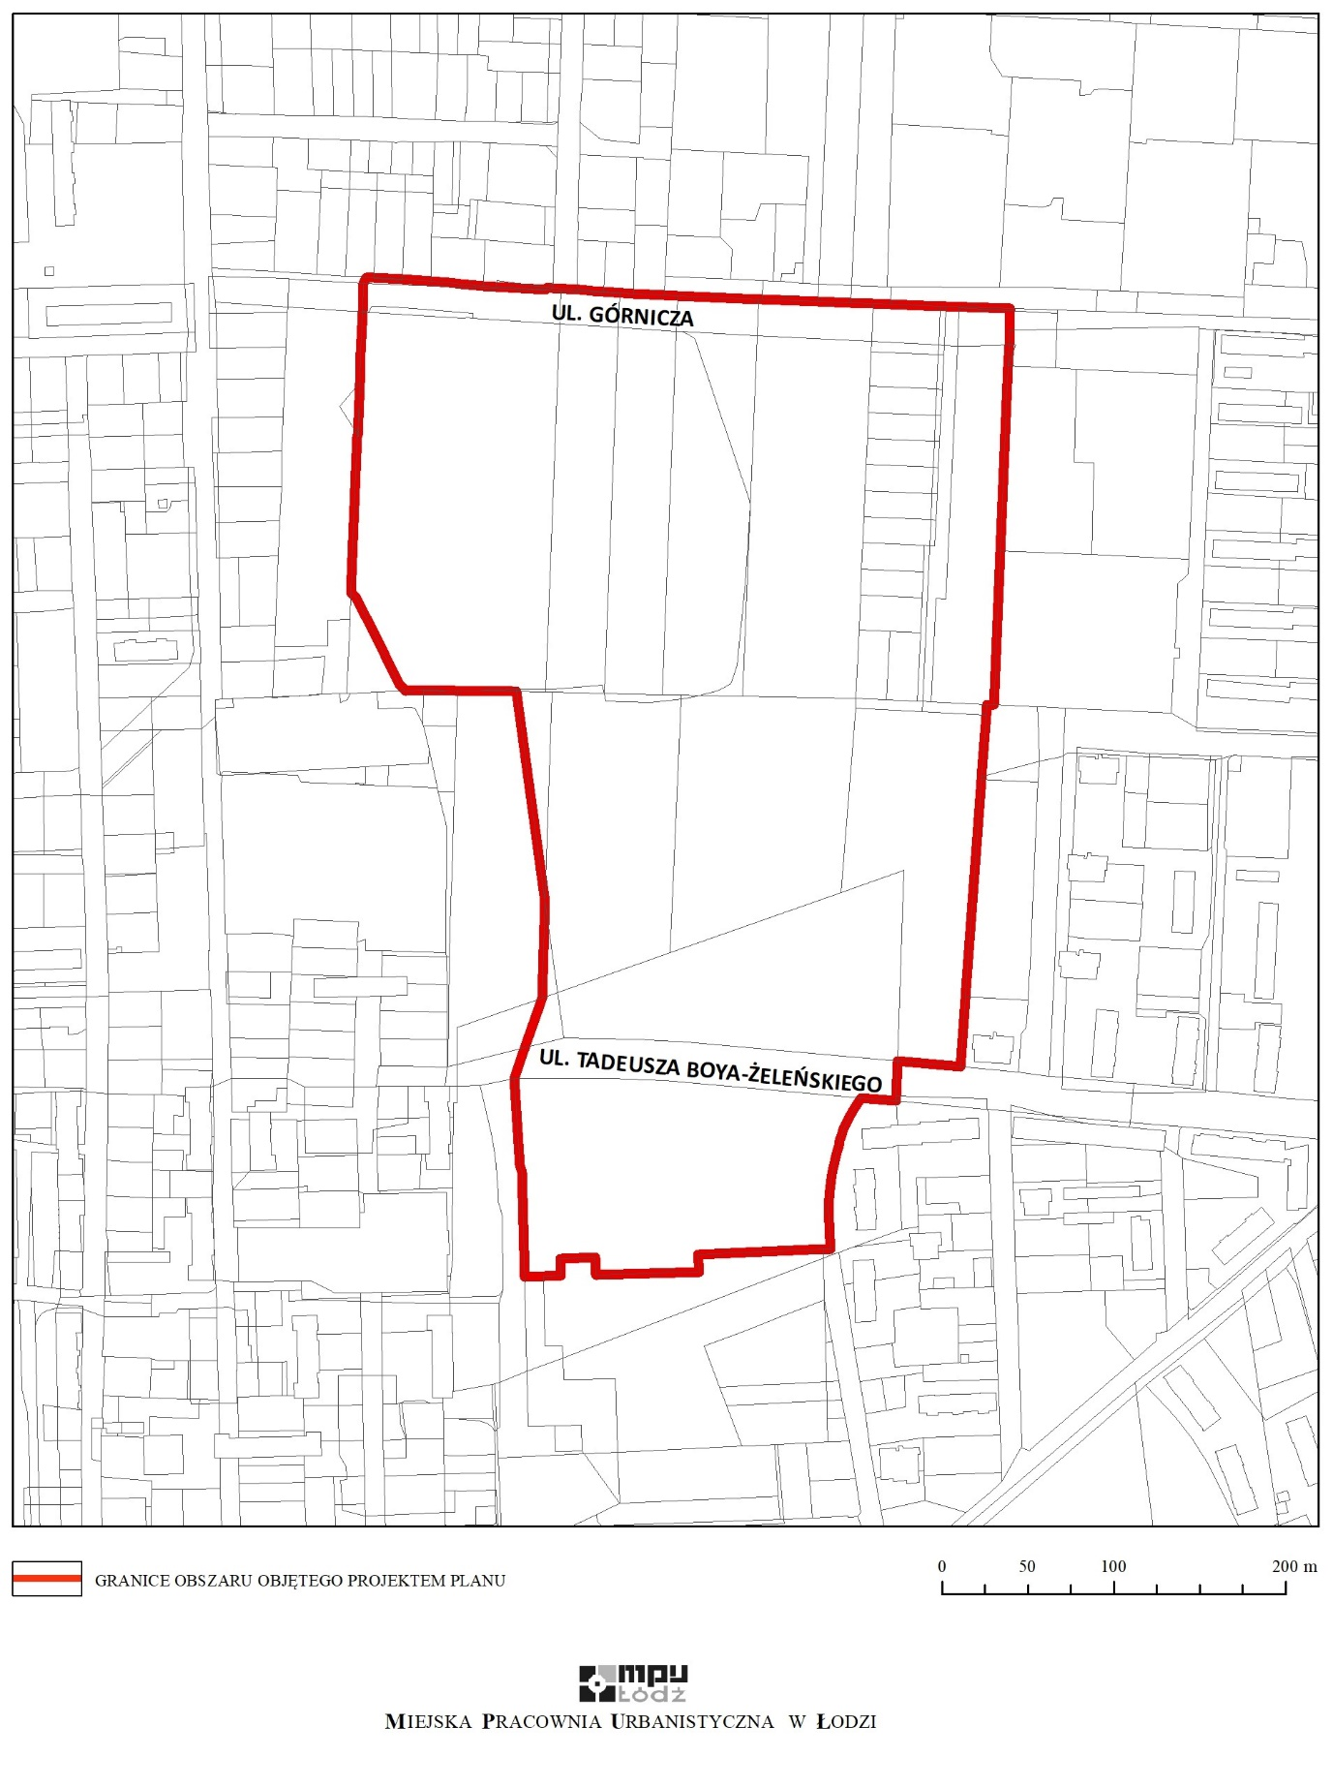
Uzasadnienie
do projektu uchwały w sprawie przystąpienia do sporządzenia miejscowego planu zagospodarowania przestrzennego dla części obszaru miasta Łodzi obejmującej Park im. Szarych Szeregów, położonej w rejonie ulic Górniczej i Tadeusza Boya-Żeleńskiego.
Obszar, dla którego proponuje się sporządzenie miejscowego planu zagospodarowania przestrzennego położony jest w centralnej części miasta, na terenie osiedla Marysin Doły. Zajmuje on powierzchnię około 13,13 ha.
Zgodnie z art. 14 ust. 5 ustawy z dnia 27 marca 2003 r. o planowaniu i zagospodarowaniu przestrzennym (Dz. U. z 2021 r. poz. 741, 784, 922, 1873 i 1986) została wykonana analiza dotycząca zasadności przystąpienia do sporządzenia miejscowego planu zagospodarowania przestrzennego dla wskazanego w projekcie uchwały obszaru oraz stopnia zgodności przewidywanych rozwiązań planu z ustaleniami Studium uwarunkowań i kierunków zagospodarowania przestrzennego miasta Łodzi, zwanego dalej Studium.
W obowiązującym Studium obszar objęty uchwałą znajduje się w jednostce funkcjonalno przestrzennej Z - tereny zieleni urządzonej o powierzchni minimum 3 ha i dolin rzecznych w strefie zurbanizowanej. W zakresie przeznaczenia terenu dopuszczalne w tej jednostce jest wyznaczenie terenów zieleni, usług wypoczynku, rekreacji i sportu.
Cały obszar opracowania oznaczony został w Studium jako wymagający sporządzenia planu miejscowego ze względu na ochronę dziedzictwa kulturowego, gdyż znajduje się w obszarze miejsc pamięci narodowej.
Park im. Szarych Szeregów należy również do terenów o istotnym znaczeniu dla funkcjonowania systemu przyrodniczego miasta. Stanowi jednocześnie kluczową przestrzeń zaspokajającą potrzeby rekreacji i wypoczynku wielu mieszkańców miasta.
Plan miejscowy w sposób szczegółowy rozstrzygnie o przeznaczeniu terenów, z zachowaniem właściwych relacji przestrzennych pomiędzy terenem sportowo-rekreacyjno-wystawienniczym, parkiem i otoczeniem. Sporządzenie miejscowego planu zagospodarowania przestrzennego ma na celu określenie zasad zagospodarowania terenów i parametrów zabudowy oraz doprecyzowanie zasad ochrony elementów środowiska przyrodniczego i dziedzictwa kulturowego, a także wskazanie zasad prawidłowej obsługi komunikacyjnej oraz rozwiązań w zakresie infrastruktury technicznej.
Podjęcie uchwały o przystąpieniu do sporządzania planu stanowi element prowadzonej przez Miasto polityki przestrzennej. W związku z powyższym Prezydent Miasta Łodzi przedkłada projekt niniejszej uchwały.

